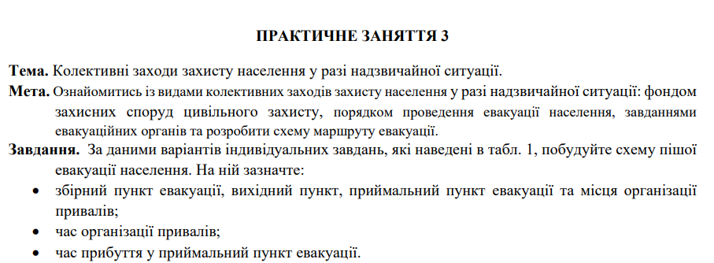

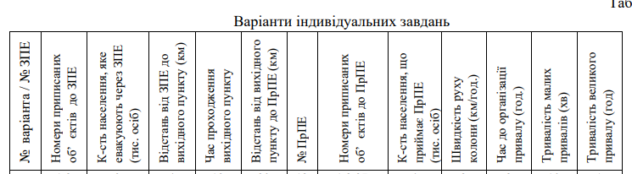



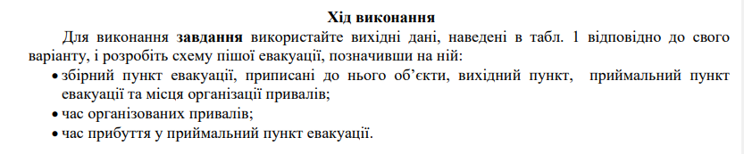

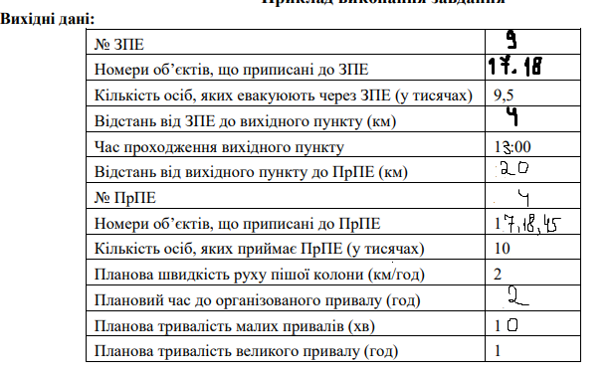

Виконання:

Для розроблення схеми використовуємо умовні позначення, які були подані на рис. 1

1. Малюємо маршрут виведення населення у безпечний район у масштабі 1:100 000 (1 клітинка на схемі відповідатиме 1 км (100 000 см) на місцевості). Якщо бракуватиме висоти чи ширини листка, то можливі повороти маршруту на 90o. (Рисунок нижче)

● зверху листка позначаємо розташування населеного пункту, в якому розгортається ЗПЕ та ЗПЕ , використовуючи дані про номер ЗПЕ, номери приписаних об’єктів та кількість осіб, яких евакуюють;

● поблизу населеного пункту, в якому розгорнутий ЗПЕ позначаємо місця розташування міської та районної евакуаційних комісій

● визначаємо загальну протяжність маршруту евакуації (додаємо відстань від ЗПЕ до вихідного пункту (4 км) та відстань від вихідного пункту до ПрПЕ (20 км)) – загалом 24 км.

● на відстані 4 см (тобто 4 км) від ЗПЕ позначаємо вихідний пункт та час його проходження «13:00» (вихідний пункт організовують переважно вже на виїзді з населеного пункту);

● наприкінці маршруту позначаємо розташування ПрПЕ , використовуючи дані про його номер, номери приписаних об’єктів та кількість осіб, яких приймають

2. Позначаємо на маршруті планові місця організованих привалів. Оскільки час до привалу у нашому випадку становить 2 год, а планова швидкість руху пішої колони – 2 км/год, то привали організовуватимуть через кожні 4 км. Для з’ясування, який з привалів буде великим, потрібно знайти середину маршруту від вихідного пункту до ПрПЕ. У нашому випадку середина буде на відстані 10 км від вихідного пункту. Привал, який потрапляє у цю точку або є наступним після неї, буде великим (триватиме 2 год). Поблизу нього позначаємо пункт охорони здоров’я допо

3. Розраховуємо час організованих привалів та прибуття у ПрПЕ. Зазначаємо їх на схемі евакуації:

● оскільки привали організовуємо через кожні 2 год, то перший розпочнеться о 15:00 (13:00 + 2:00) і триватиме 10 хв, а завершиться о 15:10 (отже, поблизу позначки привалу записуємо 15:00 –15:10); так поступово вираховуємо час організації кожного привалу, не забуваючи, що великий привал триватиме 2 год, отож поблизу його позначки в нашому випадку записуємо 19:20–12:20;

● ПрПЕ розташований на відстані 2 км від попереднього привалу;

Отже, піша колона досягне приймального пункту евакуації ~ о 02:40.

Розроблена схема евакуації населення представлена нижче:

